YIT_CMYK

**claim_Finskebydlenipromyslenesrdcem**

**TISKOVÁ ZPRÁVA 8. 4. 2021**

**YIT připravila vzorový byt v etapě Vantaa rezidenčního projektu   
Suomi Hloubětín**

**V pořadí devátá z celkem deseti etap projektu Suomi Hloubětín od společnosti YIT představila vzorový byt, který si zájemci o nové moderní bydlení mohou prohlédnout na webu developera. Ve čtyřech domech vyrůstá dohromady 104 nízkoenergetických bytů ve finském stylu. Ke koupi jich nyní zbývá posledních pár. Kolaudace je plánována na podzim letošního roku, noví majitelé by se tak mohli nastěhovat na jaře toho příštího.**

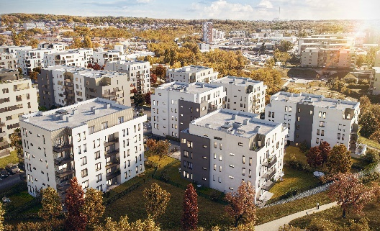[Vantaa](https://www.yit.cz/prodej-bytu/praha/praha-9/suomi-hloubetin/vantaa), devátá z celkem deseti etap projektu [Suomi Hloubětín](https://www.yit.cz/prodej-bytu/praha/praha-9/suomi-hloubetin), zahrne celkem čtyři bytové domy o pěti až šesti podlažích se 104 jednotkami v dispozicích od 1+kk po 5+kk. Ke každému z nich náleží buď balkon, terasa nebo předzahrádka a také sklepní kóje. Budovy propojí společné podzemní podlaží, v němž bude dostatek parkovacích stání a sklepy. Zároveň mezi nimi vznikne polosoukromý prostor se zelenými plochami a herními prvky. K dispozici bude kočárkárna i místnost na mytí kol či psů.

**Útulné a nadčasové bydlení v přírodních odstínech**

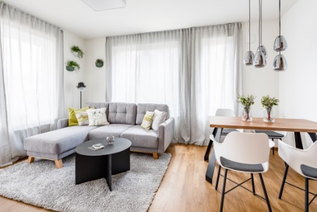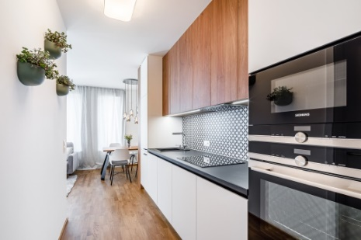V novém [vzorovém bytě](https://www.yit.cz/prodej-bytu/kupujeme-byt/vzorove-byty) kategorie 2+kk s předzahrádkou, situovaném v přízemí, o jehož návrh se postarala designérka [YIT Stavo](https://www.yit.cz/) Lenka Hlaváčková Schubertová, se prolínají dvě základní barvy – bílá a přírodní hnědá. Přirozeně vypadající odstín dubu toffee se promítá na podlahových krytinách a na dekoru atypického nábytku. „*Tyto základní barvy jsem při návrhu doplnila o jemné motivy šedé a béžové, které se objevují například na závěsech v ložnici a obýváku nebo na sedací soupravě a kobercích. Decentní odstín béžové se nachází také na obložení koupelny s vanou. Design jednotlivých místností tak na sebe příjemně navazuje. U každé z nich jsem pak použila další jedinečný výrazný motiv,“* vysvětluje designérka Lenka Hlaváčková Schubertová.

Součástí obývacího pokoje je kuchyňský kout s elegantní černou pracovní deskou, kterou doplňuje keramický obklad v bíločerném dekoru. Jídelní stůl ve stejném barevném odstínu jako zbylý nábytek tvoří přechodový prvek mezi prostorem pro vaření a tím obytným. „*Jako zajímavý prvek centrální části bytu jsem zvolila nevšedně ztvárněnou stěnu s diagonálními policemi plynule navazující na kuchyňskou linku. Na policovou stěnu jsem vybrala drobné dekorační předměty v dřevěném provedení,“* popisuje Lenka Hlaváčková Schubertová 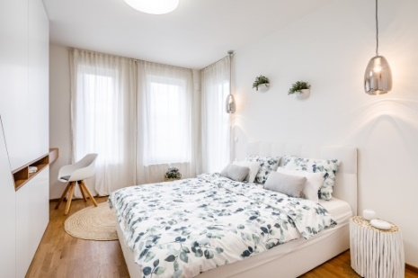a dodává: *„Zároveň jsem se snažila do interiéru vnést přírodní motivy, které krásně zapadají do finského stylu. Proto se právě dřevo se stalo dominantním prvkem všech místností. Navíc jsem po celém bytě umístila závěsné nádoby na květiny a povlečení na manželské posteli v tlumených tónech zdobí modrozelené lístky.“* Se zbytkem vybavení bytu ladí rovněž moderní osvětlovací tělesa. V ložnici se dokonce podařilo designérce zakomponovat útulný pracovní koutek.

**Moderní čtvrť se vším potřebným**

Rezidenční komplex Suomi Hloubětín s celkem 10 etapami, v nichž vznikne téměř 900 nízkoenergetických bytů, se nachází v klidné lokalitě s dobrou dostupností jak do centra města, tak do přírody. Na počátku letošního roku byla spuštěna výstavba školky v areálu, o jejíž návrh ve skandinávském stylu se postaral finský architekt Jyrki Tasa. V rámci šetrného zacházení s životním prostředím developer revitalizoval přilehlou říčku Rokytku a její okolí. V bezprostřední blízkosti areálu pak plánuje výstavbu projektu Lappi Hloubětín, který plynule naváže na Suomi Hloubětín a vytvoří s ním jednotný celek čítající až 1200 bytů.

**SHRNUTÍ: NOVÁ REZIDENČNÍ ČTVRŤ SUOMI HLOUBĚTÍN V KOSTCE**

**•** Lokalita: Praha 9 - Hloubětín v sousedství říčky Rokytky, mezi ulicemi Kolbenova, Kbelská a Poděbradská s veškerou občanskou vybaveností. V blízkosti jsou zastávky metra Kolbenova a Hloubětín.

• Jednotlivé etapy Suomi Hloubětín jsou pojmenované po finských městech (Espoo, Oulu, Turku, Lahti...) a nově vzniklé ulice nesou jména významných finských osobností z oblasti kultury, architektury a vědy (Waltariho, Saarinenova, nám. A. Aalta, park Janssonové...).

• Počet etap výstavby: 10

• Celková rozloha: více než 9 hektarů

• Celkový počet bytů v 10 etapách: téměř 900 bytů

• První etapa (Espoo): 149 bytů, kolaudace září 2017

• Druhá a třetí etapa (Turku a Oulu): celkem 196 bytů, kolaudace podzim 2018

• Čtvrtá etapa (Lahti): 104 bytů, zahájení listopad 2017, kolaudace říjen 2019

• Pátá etapa (Salo): 101 bytů, zahájení květen 2018, kolaudace listopad 2020

• Šestá etapa (mateřská škola): plánované zahájení výstavby 2021

• Sedmá etapa (Porvoo): 60 bytů, zahájení květen 2018, kolaudace listopad 2020

• Osmá etapa (Pori): 82 bytů, zahájení březen 2019, kolaudace prosinec 2020

• Devátá etapa (Vantaa): 104 bytů, zahájení listopad 2019, plánovaná kolaudace na podzim roku 2021

• Desátá etapa (Tampere): v přípravě

Dokončení celého areálu Suomi Hloubětín včetně parku a jeho vybavení je plánováno na rok 2023.

***O YIT a YIT Stavo:***

*Společnost YIT (výslovnost: vaj aj tý) vstoupila na český trh v roce 2008, kdy akvizicí získala českou firmu Euro STAVOKONSULT. Obě společnosti působí v oboru stavebnictví řadu let - původní Euro STAVOKONSULT byla na českém trhu téměř 20 let, kořeny skandinávské YIT sahají až do roku 1912. K hlavním činnostem YIT Stavo patří příprava a realizace developerských projektů. Na český trh přináší bydlení ve finském stylu. Společnost YIT Stavo v České republice dokončila 20 projektů (včetně jednotlivých etap větších celků, které samy o sobě de facto představují středně velké bytové projekty). Ve výstavbě jsou nyní 4 projekty: Ranta Barrandov, Koti Libeň, revitalizace původní továrny Meopta na rezidenční projekt Parvi Cibulka a přelomový projekt Suomi Hloubětín s 10 etapami bytových domů. Na ploše původního 9hektarového brownfieldu v Hloubětíně vzniká nová čtvrť s bydlením, obchodními prostory a školkou, ve které najde domov více než 2 500 obyvatel. YIT čtvrť dále rozšíří o nový polyfunkční projekt Lappi Hloubětín s téměř 290 byty a komerčními prostory o výměře cca 3 500 m2, jehož výstavbu plánuje zahájit letos. Další projekty má developer v přípravě.*

*YIT již dokázala splnit svůj ambiciózní plán a zařadila se mezi pětici nejsilnějších developerů na poli rezidenční výstavby v Praze. V oblasti CSR YIT dlouhodobě podporuje Kliniku dětské chirurgie FN Motol a s ní spjatou nadaci Konto „Dětská chirurgie Motol", kterou zaštiťuje herečka Tereza Brodská.*

*K 1. únoru 2018 proběhla fúze finské YIT s další přední stavební firmou ve Finsku - společností Lemminkäinen (obě s více než stoletou tradicí). Nově vzniklá skupina, působící pod názvem YIT, je největší stavební a developerskou firmou ve Finsku a řadí se na přední příčky v celé severní Evropě. Při všech svých stavbách dbá na trvalou udržitelnost a respekt k životnímu prostředí. Realizuje bytové i komerční nemovitosti a soustředí se zejména na projekty rozvoje velkých městských urbanistických celků. Její obrat v roce 2020 dosáhl téměř 3,1 mld. eur. Skupina aktuálně působí v 9 zemích: Finsku, Rusku, Švédsku, Estonsku, Lotyšsku, Litvě, České republice, Slovensku a Polsku. Pracuje pro ni téměř 7 500 lidí. Akcie společnosti YIT jsou kotovány na burze v Helsinkách.*

***Další informace:***

**Crest Communications**

Marcela Kukaňová, tel.: 731 613 618, [marcela.kukanova@crestcom.cz](mailto:marcela.kukanova@crestcom.cz)

Michaela Muczková, tel.: 778 543 041, [michaela.muczkova@crestcom.cz](mailto:michaela.muczkova@crestcom.cz)

[**www.crestcom.cz**](http://www.crestcom.cz)**;** [**www.yit.cz**](http://www.yit.cz)**;** [**www.yitgroup.com**](http://www.yitgroup.com)